CHORUS PRO – CREATION DE VOTRE COMPTE ET DEPÔT DE FACTURES

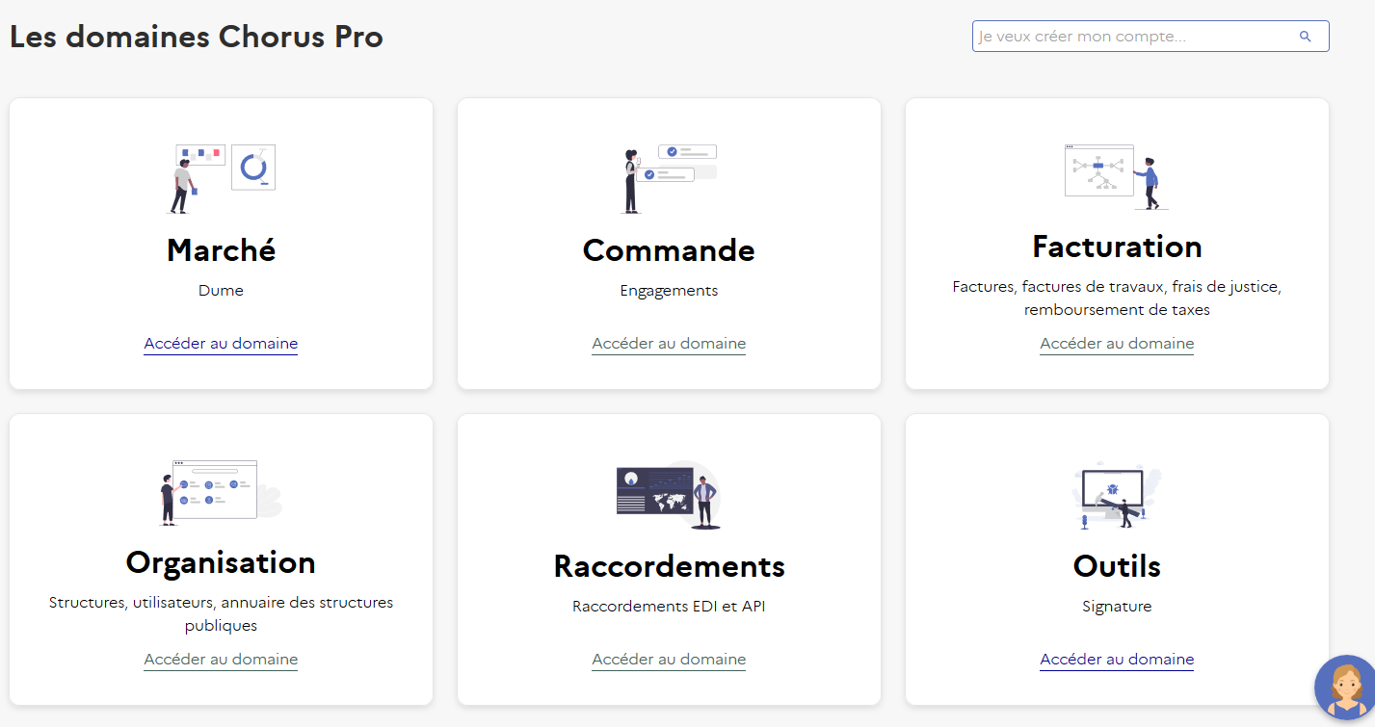

Cliquer sur organisation

I - Création de votre structure

Si c’est pour la première fois, cliquer sur « accédez » sur structure pour créer votre compte. Sinon accédez sur le module qui vous intéresse.
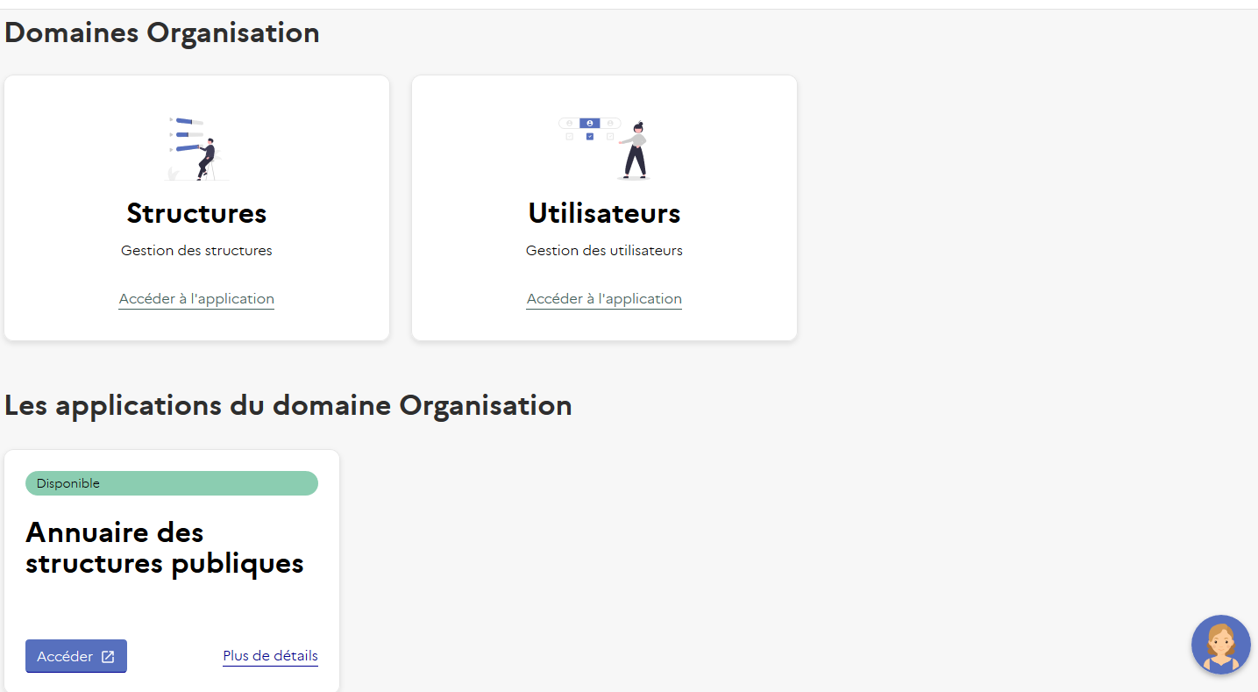

Choisissez l’accès selon votre besoin.
Si c’est la création de votre structure, ayez à votre disposition le Kbis

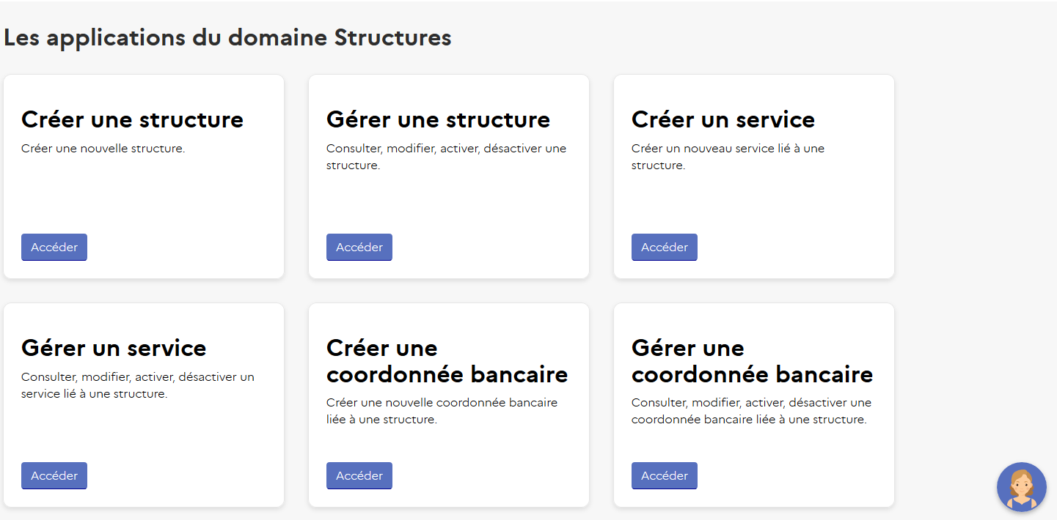
Choisissez le SIRET

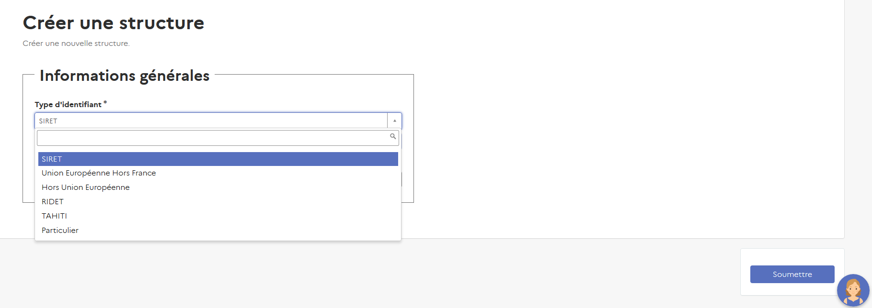
Cliquer sur la petite flèche puis,
Choisir du SIRET
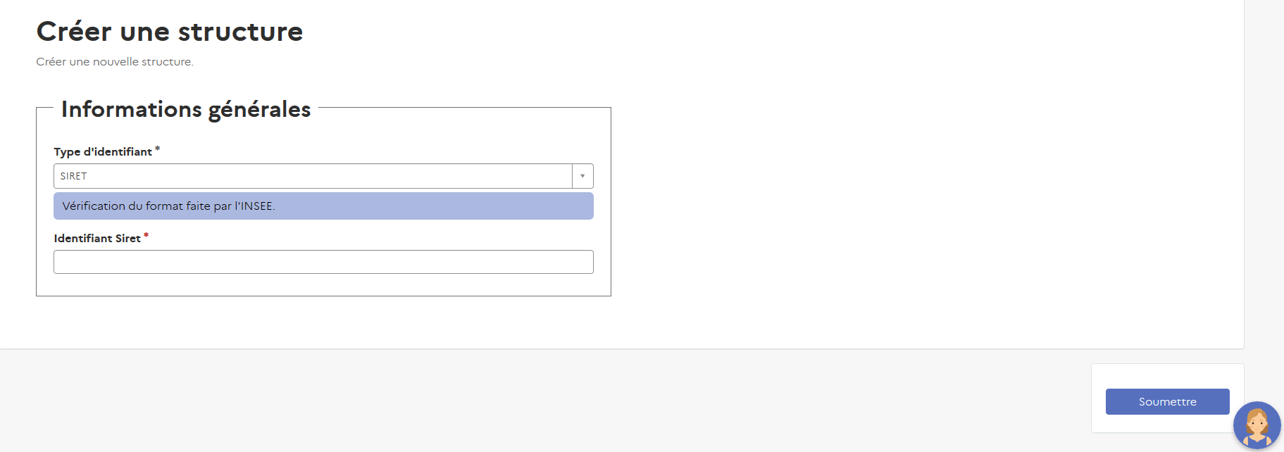

Ou choisir du particulier
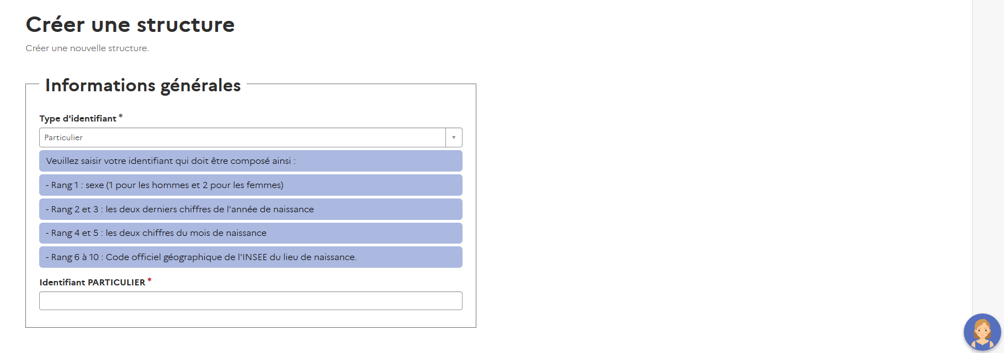
Ou choisir du hors Union européenne
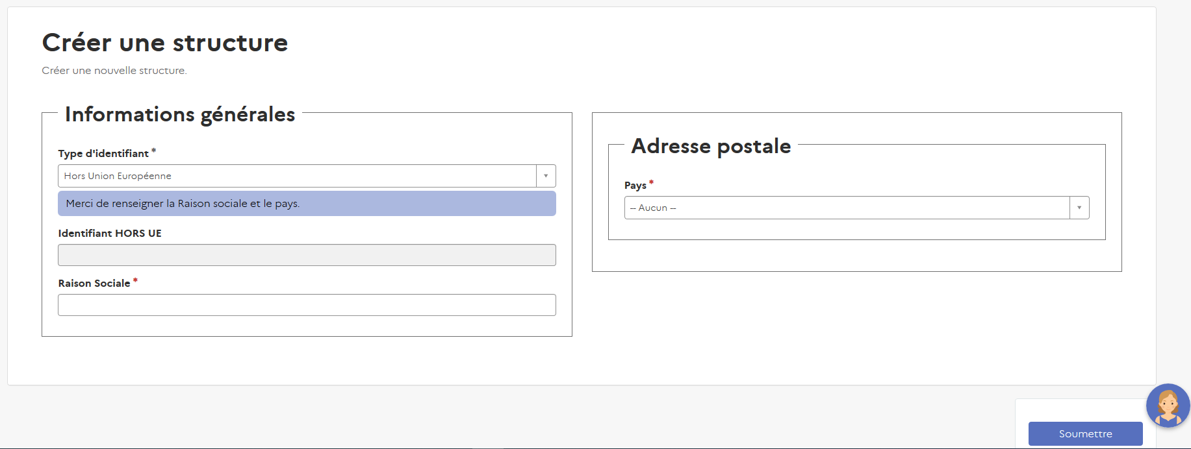
Et ainsi de suite jusqu’à la validation de votre structure.

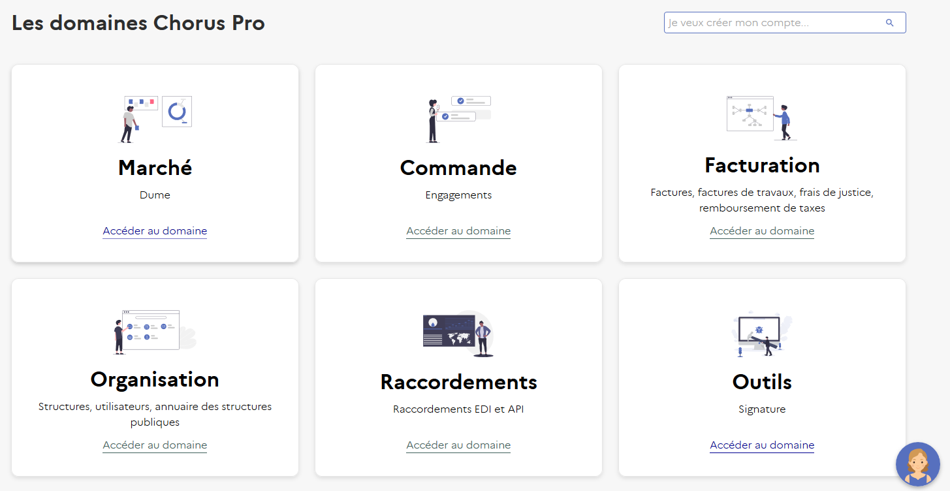

II - Rattachement à la structure de l’Université Paris VIII Vincennes

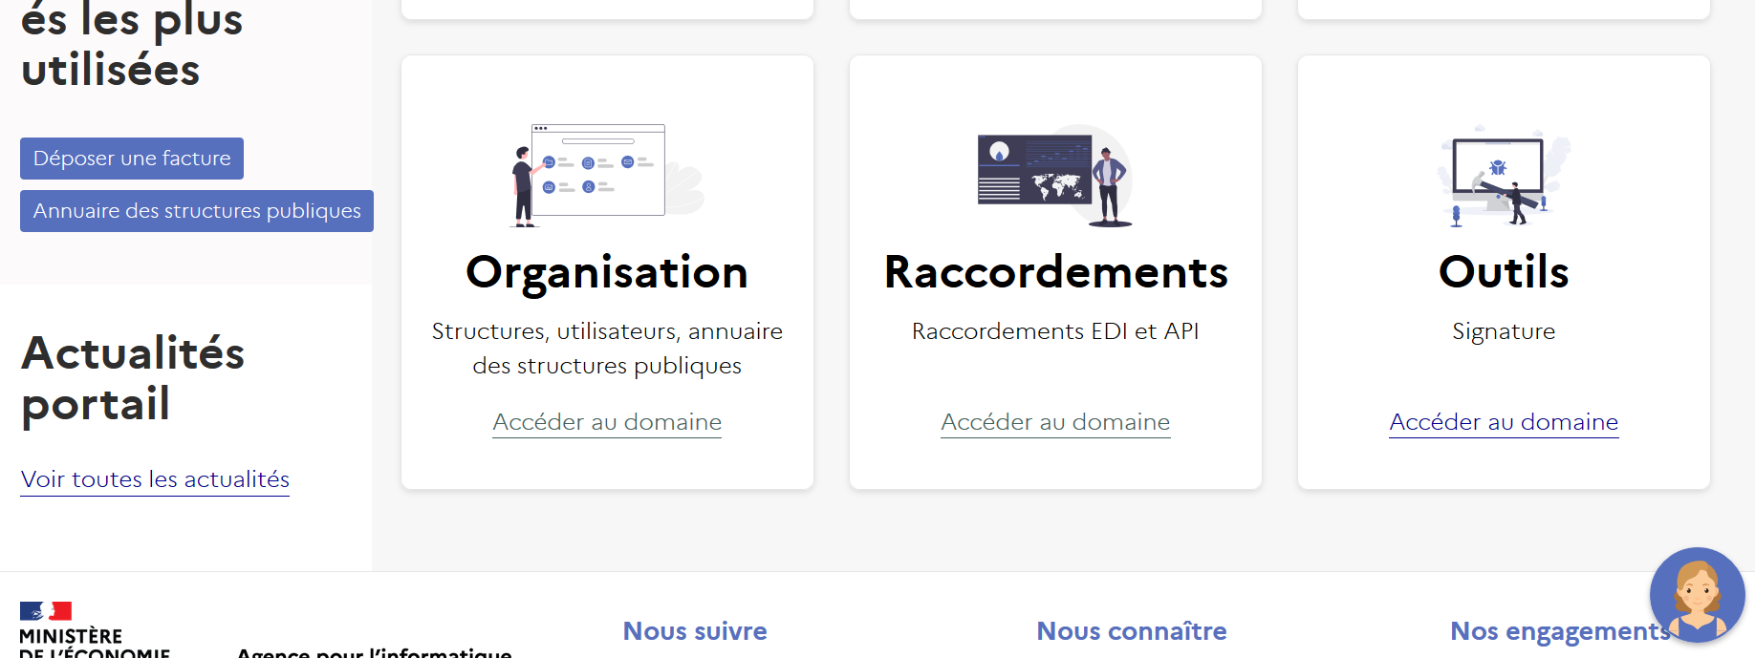

1 - Cliquer sur Organisation - accéder au domaine

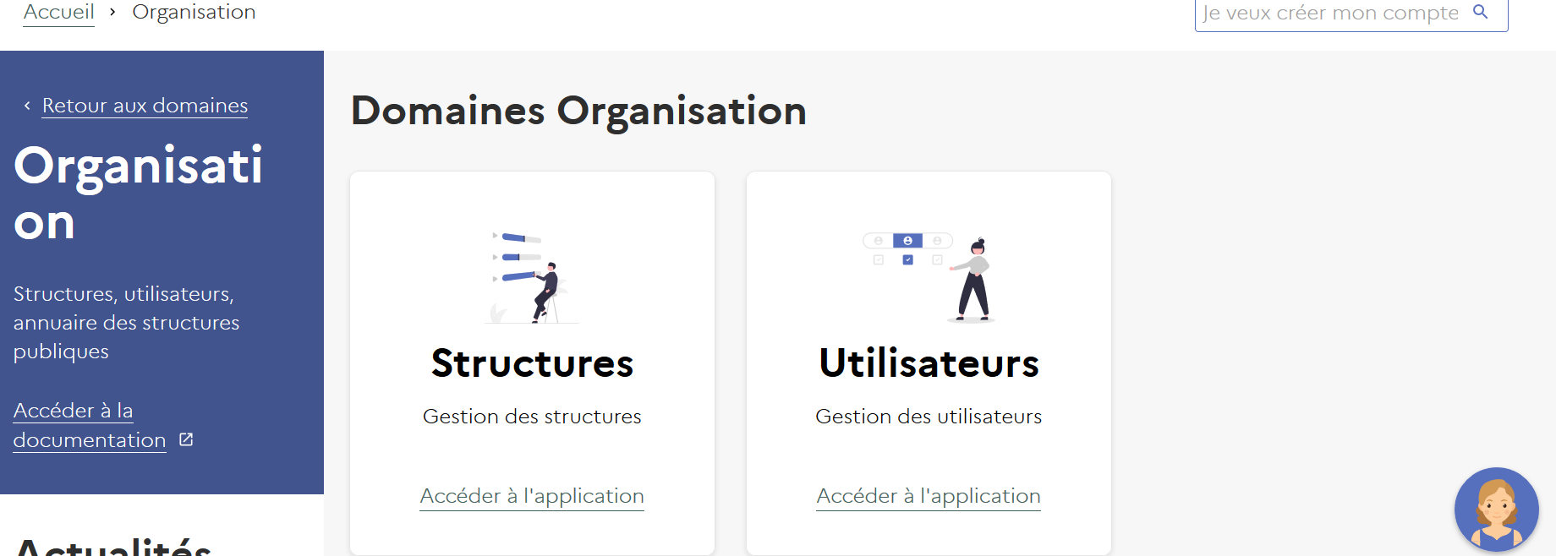

2 - Cliquer sur Utilisateur
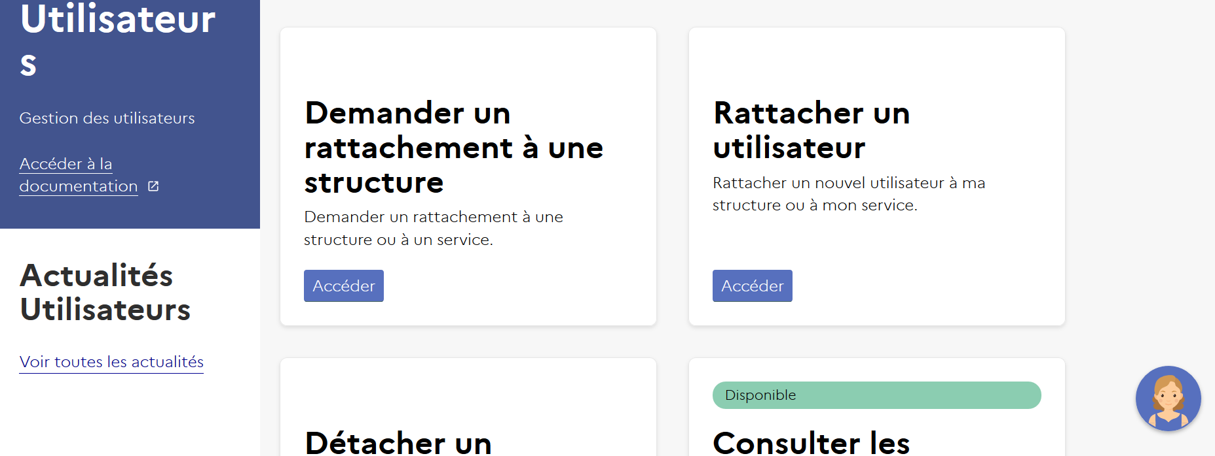

3 - Cliquer sur demande un rattachement à une structure, puis cliquer sur chaque flèche déroulante pour choisir les critères qui sont sur cette copie écran.
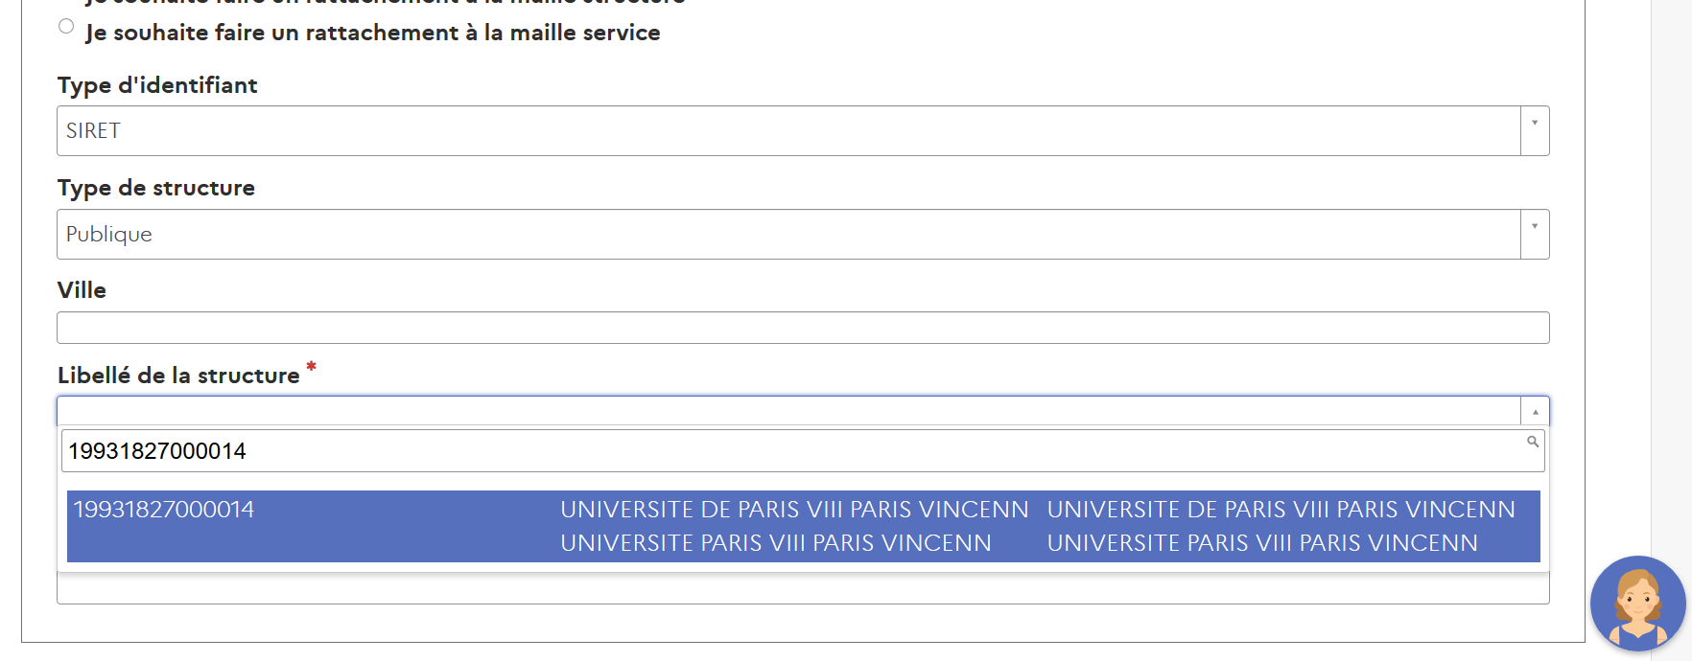
Pour le choix de de la structure saisir le numéro du SIRET de l’UP8 qui se trouve sur le bon de commande.
Ensuite, cliquer sur soumettre puis continuer jusqu’à la validation du rattachement.

III - Dépôt de factures

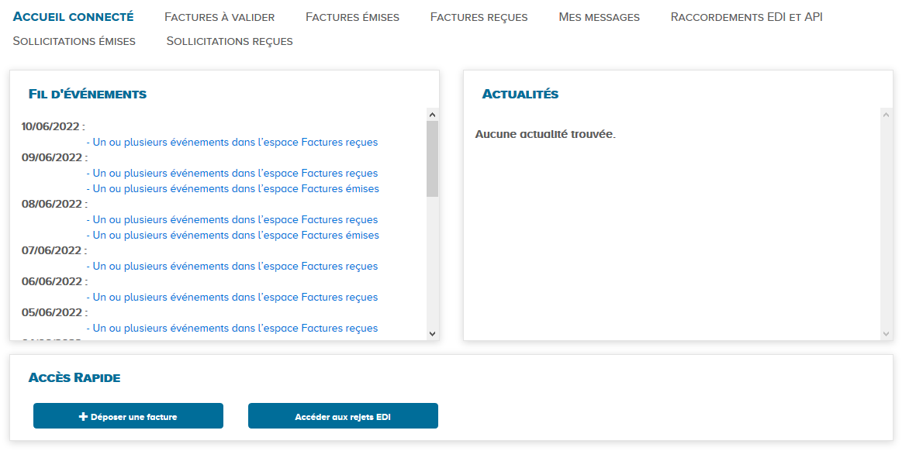
Cliquer sur déposer facture

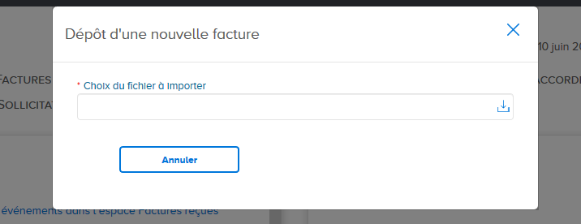
- Cliquer sue la flèche, puis choisir les pièces à déposer dans votre propre fichier.
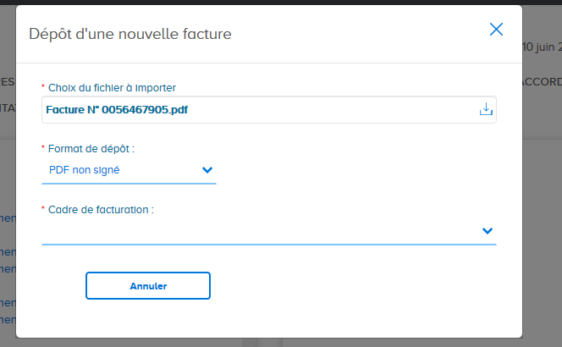
3 - Cliquer sur la flèche de cadre de facturation
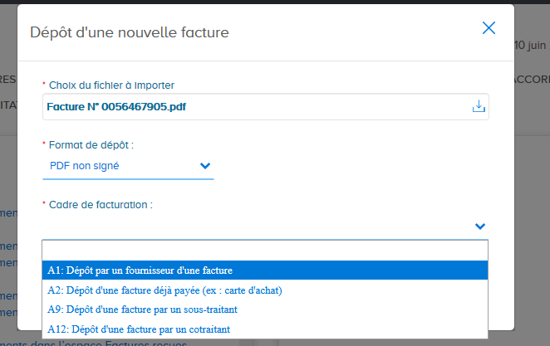Cliquer pour

Choisir « Dépôt par un fournisseur d’une facture
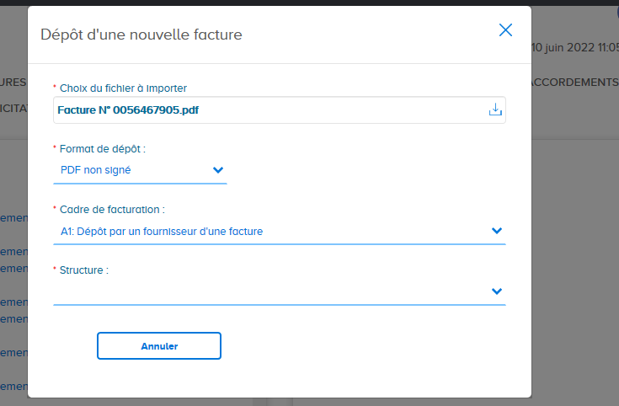

Choisir 19931827000014 - Université Paris VIII en cliquant sur le flèche

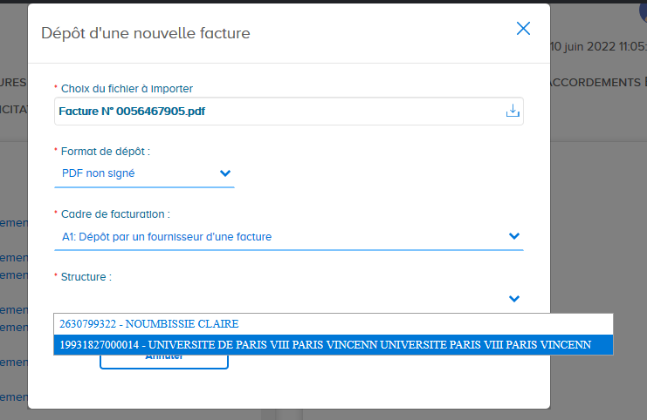

Cliquer sur la flèche : sélection de service. Un seul choix vous est imposé
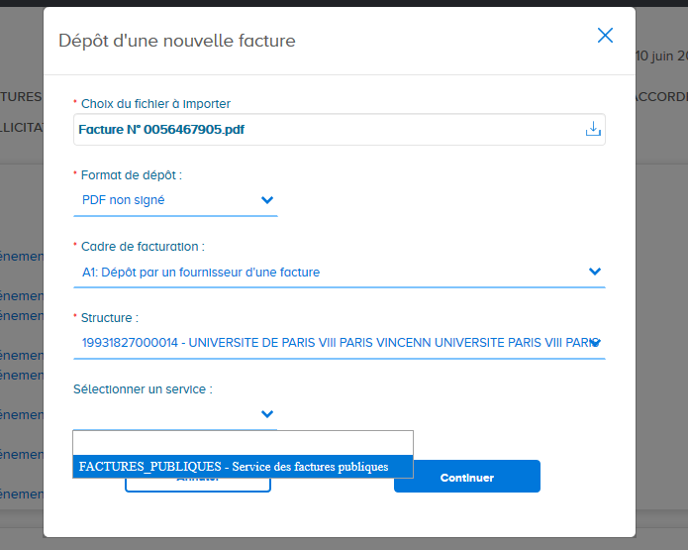
Cliquer sur continuer

1- Haut de page

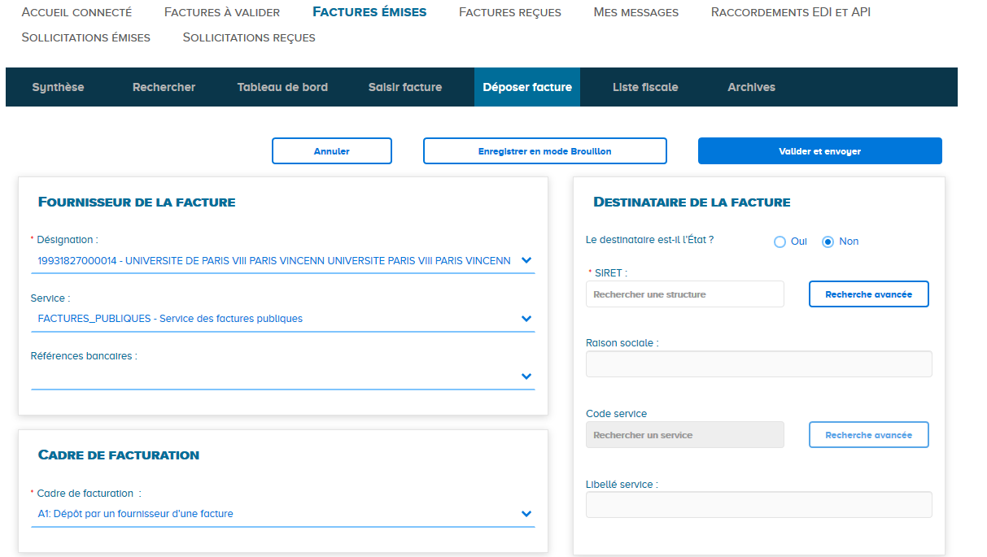

2 - Milieu de page
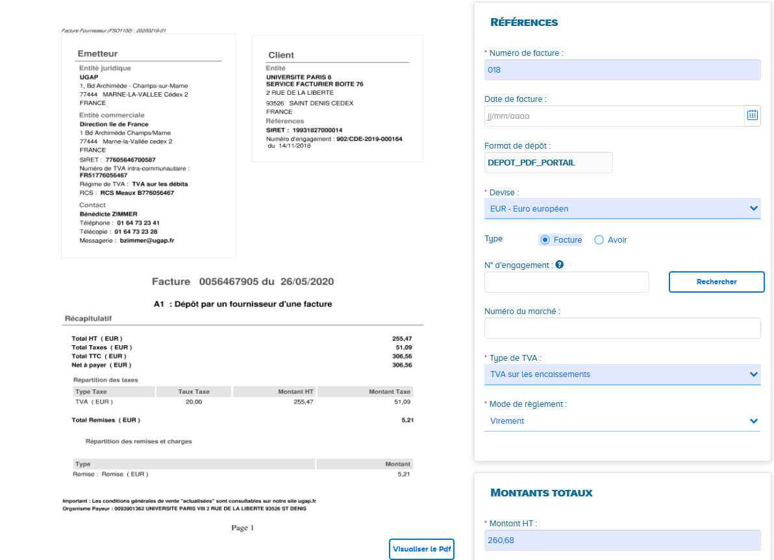
Saisie obligatoire de format : 9XX/CDE-ANNEE-XXXXXX

3 -Bas de page
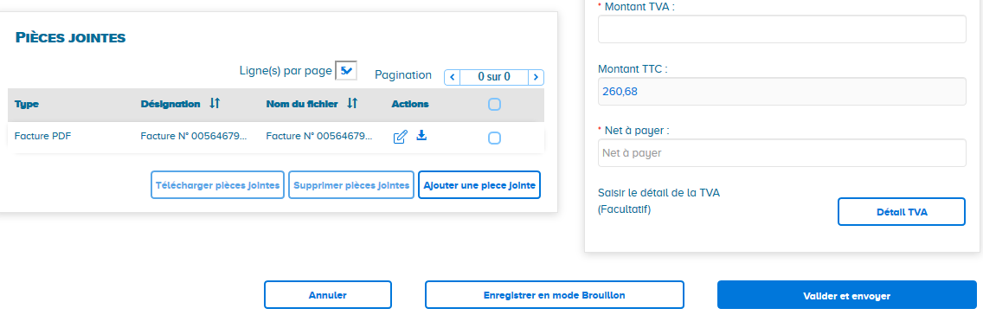

Cliquer sur Valider et enregistrer.

